拉脫維亞共和國基本資訊
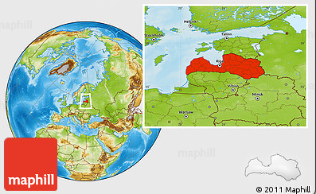
首都 |  | 里加
土地面積 |  | 6萬4,589平方公里
國慶日 |  | 11月18日
人口 |  | 195萬人 (2017)
與台灣時差 |  | -6小時
語言 |  | 拉脫維亞語
宗教 |  | 天主教、基督教、東正教
通訊 |  | 國碼371
幣別 |  | 歐元 (EUR) (1US$=0.88 EUR) (2019.04)
國內生產毛額/  人均國內生產毛額 |  | 330.76億美元/ 17,172美元 (2018)
失業率 |  | 7.4 % (2018)
經濟成長率 |  | 4.8% (2018)
通貨膨脹率 |  | 3.2% (2017)
貿易 |  | - 貿易總額：311.2億美元 (2018)  - 進口額：173.2億美元  - 出口額：138.2億美元  4. 與我貿易總額：1億2,627萬美元 (2018)  - 進口額：1億1,357萬美元  - 出口額：1,270萬美元

